Uchwała Nr XLV/296/2023
Rady Gminy Milejewo

z dnia 23 listopada 2023r.

w sprawie wyrażenia zgody na nabycie nieruchomości na rzecz Gminy Milejewo

Na podstawie art. 18 ust. 2 pkt. 9 lit. a ustawy z dnia 8 marca 1990 r. o samorządzie gminnym (Dz. U. z 2023 r. poz. 40 ze zm.) oraz art. 13 ust.1, ustawy z dnia 21 sierpnia 1997 r. o gospodarce nieruchomościami
(Dz. U. z 2023 r., poz. 344 ze zm.) uchwala się, co następuje:

§ 1. Wyraża się zgodę na nabycie nieruchomości, zapisanej w operacie ewidencji gruntów i budynków jako: działka nr 35/3, obręb Pomorska Wieś, gmina Milejewo, o powierzchni 0,0358 ha.
§ 2. Wykonanie uchwały powierza się Wójtowi Gminy Milejewo.
§ 3. Uchwała wchodzi w życie z dniem podjęcia i podlega ogłoszeniu w sposób zwyczajowo przyjęty.

Przewodniczący Rady Gminy
Zbigniew Banach

Uzasadnienie do Uchwały Nr XLV/296/2023
Rady Gminy Milejewo
z dnia 23 listopada 2023r.

Postępowanie zmierzające do nabycia nieruchomości od osoby fizycznej oznaczonej w ewidencji gruntów i budynków jako: działka nr 35/3, obręb Pomorska Wieś, gmina Milejewo wszczęto z urzędu.
Prawną formą nabycia będzie umowa zamiany: działki gminnej nr 36/2, obręb Pomorska Wieś, gmina Milejewo z działką należącą do osoby fizycznej nr 35/3, obręb Pomorska Wieś, gmina Milejewo.
Wyżej wymienione działania wynikają z konieczności porządkowania stanów prawnych nieruchomości gminnych, co umożliwi również racjonale prowadzenie gospodarki komunalnej i zarzadzanie drogami będącymi we własności gminy Milejewo.
Z uwagi na powyższe nabycie przedmiotowej działki, należy uznać za uzasadnione.

Działka nr 35/3, obręb Pomorska Wieś, gmina Milejewo

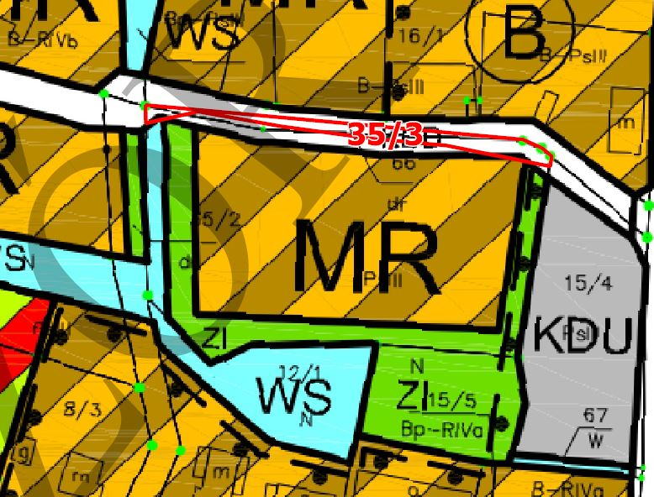

Przewodniczący Rady Gminy
Zbigniew Banach

